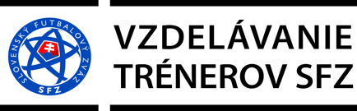

PRIHLÁŠKA
na doškoľovací seminár trénerov
UEFA B a UEFA GR C / C licencie

Dátum konania seminára: 18.02.2024 – nedeľa od 09.00 hod.
Miesto konania seminára: BOBROVEC - reštaurácia v areáli futbalového
ihriska ŠK Bobrovec pri Liptovskom Mikuláši

Meno:

Priezvisko

Dátum narodenia:

Miesto narodenia:

Adresa bydliska:

Trénerská licencia:

Telefón:

Mail:

Vyplnenú prihlášku pošlite mailom na adresu peterstefanak@gmail.com

